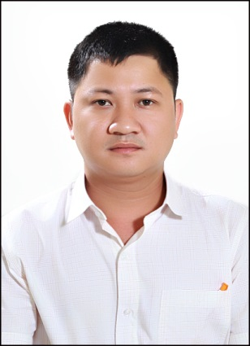 | LÊ NGỌC HƯNG  Quản lý / Giám sát hoạt động Kho - Vận  Giới tính: Nam - Năm sinh : 1986  Điện thoại : 0915.108.008  Email: ngochungact@gmail.com  Địa chỉ: Khối phố 5, P.Vĩnh Điện, TX. Điện Bàn, T. Quảng Nam

- MỤC TIÊU NGHỀ NGHIỆP:
- Phối hợp cùng Công ty để phát triển mạnh mẽ.
- Hoàn thiện và phát triển bản thân trong tương lai.
- Mong muốn có sự ổn định trong công việc hiện tại và tương lai.
- HỌC VẤN:
Đại học Duy Tân : Chuyên ngành – Kế Toán Kiểm Toán.
- KINH NGHIỆM LÀM VIỆC:
- Từ 04/2010 đến tháng 03/2013 :CÔNG TY TNHH LINFOX LOGISTICS VIỆT NAM
Site : Unilever – Đà Nẵng
- Giám sát kho :
- Quản lý, theo dõi hệ thống đơn hàng, tồn kho ,lập kế hoạch phân phối .
- Bố trí giải quyết các đơn hàng đến hệ thống khách hàng đúng yêu cầu.
- Theo dõi, báo cáo kết quả qua hệ thống S.A.P.S của Công ty .
- Tham gia đầy đủ các buổi huấn luyện An toàn do Công ty tổ chức.
- Các hoạt động ngoại khóa cùng công ty.
- Từ 04/2013 đến tháng 08/2019 : CÔNG TY TNHH LINFOX LOGISTICS VIỆT NAM
Site : BlueScope – Đà Nẵng
- Quản lý/ Giám sát hoạt động
- Tham gia, hướng dẫn các biện pháp An toàn cho các nhà thầu theo chính sách của Công ty.
- Quản lý hệ thống phân phối đơn hàng của khách hàng . Lập kế hoạch làm việc, điều phối hoạt động & phương tiện giao hàng cho khách hàng theo đúng cam kết trên hệ thống Linfox E-POD của Công ty.
- Giải quyết các khiếu nại của khách hàng về hoạt động, tìm hiểu nguyên nhân, và hướng khắc phục.
- Đánh giá hoạt động tại khu vực và xem xét phối hợp với các bên liên quan để cải tiến các điểm chưa hoàn thiện.
- Đề xuất các phương án cải tiến phục vụ cho hiệu quả công việc.
- Các vấn đề khác…
- KỸ NĂNG:
- Làm việc độc lập hoặc theo nhóm.
- Học tập các điểm mới trong công tác quản lý/ hoạt động.
- Tin học: Văn phòng & các ứng dụng chuyên biệt cho công việc.
- Tiếng anh : Giao tiếp .
- Tham gia các hoạt động cộng đồng.

